奔子栏镇开展地质灾害隐患
大排查工作
为进一步做好奔子栏镇范围内地质灾害隐患点各项安全工作，将汛期地质灾害防治工作落到实处，切实保障人民群众生命财产安全。4月13日，奔子栏镇联合县应急管理局、县自然资源局工作人员组成专项检查组在奔子栏社区范围内扎实开展汛期地质灾害隐患大排查。
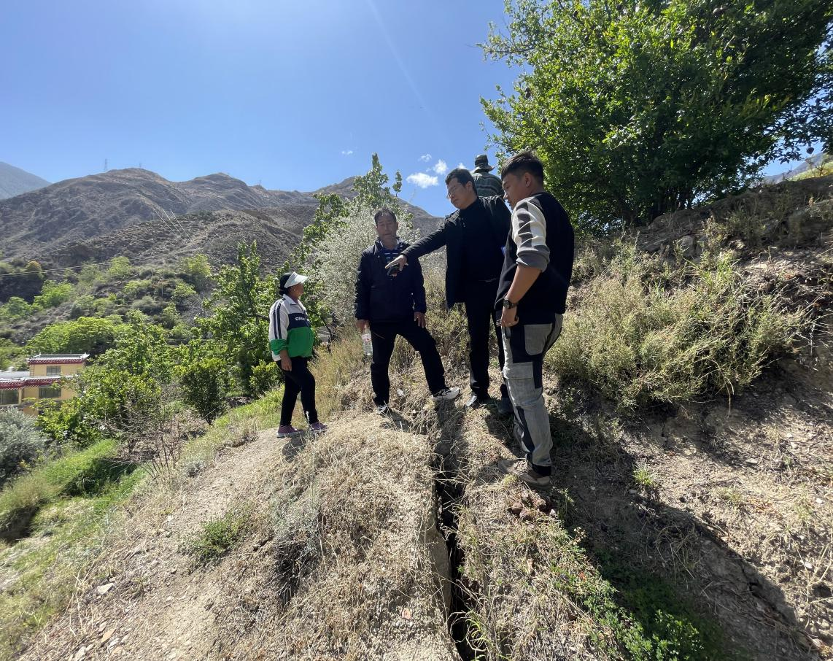
在奔子栏社区农利小组地质灾害隐患点，检查组实地查看了滑坡、塌陷现场，听取了地质灾害监测防治员和附近居民反映的实际情况并进行详细记录。在德钦县第二小学，检查组查看了学校周边地质灾害警示牌设置情况，张贴了地质灾害防治宣传海报，并沿学校山体全范围地对周边地质灾害隐患点进行了现场鉴定。主要检查了因汛期暴雨易诱发滑坡的山体，学校的护坡、挡土墙、围墙，易坍塌地段等重点区域。
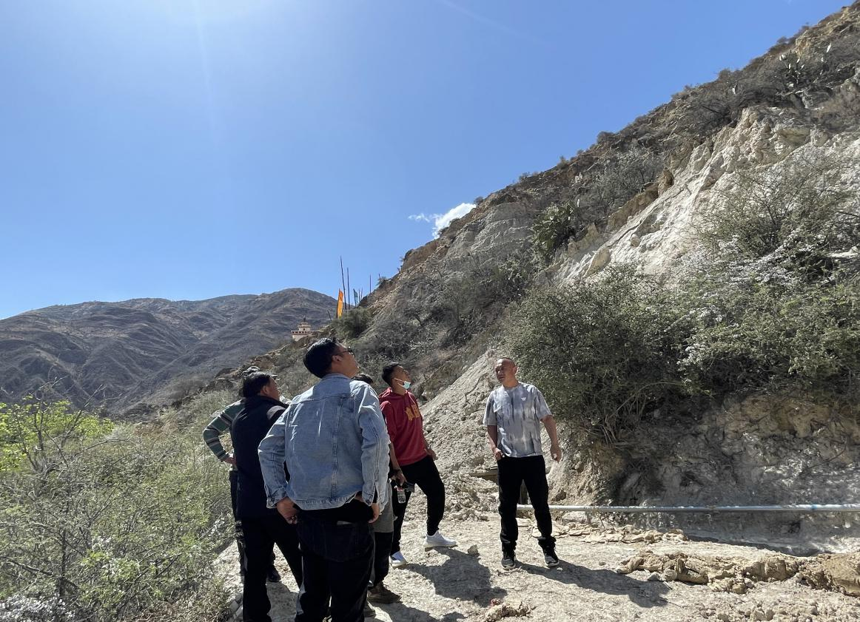
检查组强调，由于近期降雨频繁，土壤含水量较大，地质灾害易发、频发。各有关职能部门和监测防治员等应急队伍必须高度重视，克服麻痹侥幸心理，严格执行值班值守、险情巡查、灾情速报及应急调查等各项防灾制度，充分发挥群测群防作用，对具体地质灾害隐患点和周边危险区域加强监测、预警，切实做好汛期地质灾害防范工作。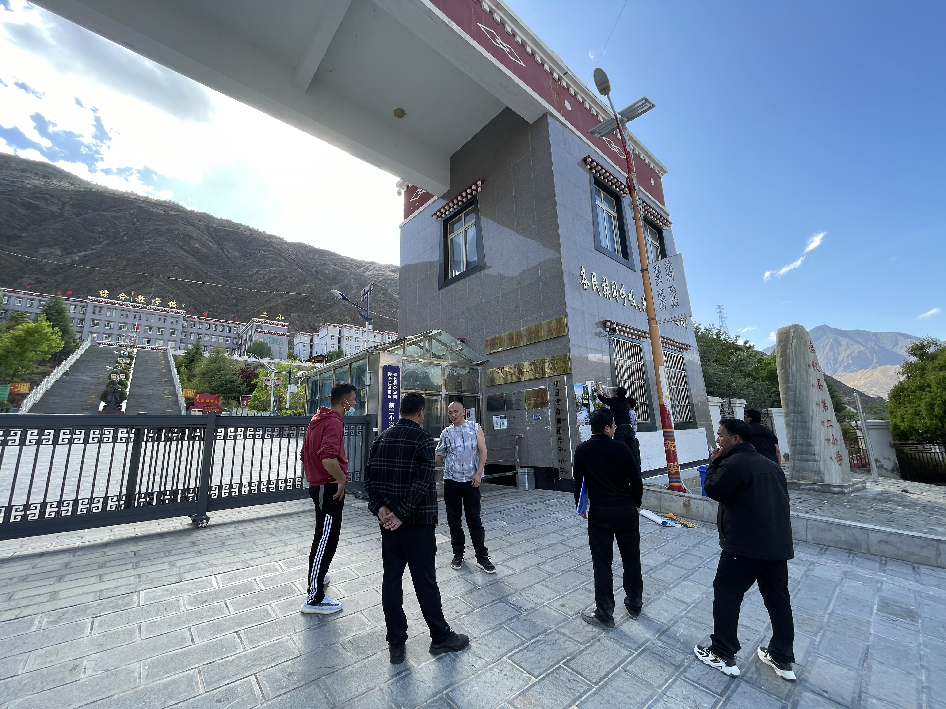
下一步，奔子栏镇将对存在的隐患及时加强管控，建立台账，确定影响范围，设立警示标志。在地质灾害隐患较为突出的村（社区），组织应急救援队伍和附近居民以贴近实战方式进行防灾应急演练，明确灾情发生后的撤离路线和避险地点。同时，在全镇范围内开展地质灾害防治宣传，进一步提高群众群防群治的意识和能力，努力确保一方平安。

